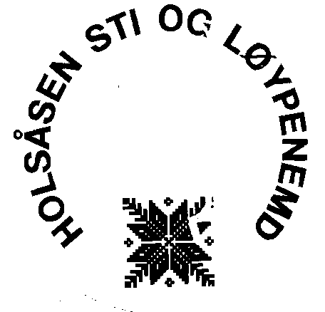

Holsåsen sti- og løypenemnd
og

Holsåsen vel
arrangerer

D U G N A D

lørdag 7.september 2019

Gode skiløyper og turstier er til nytte og glede for alle som bruker Holsåsen som turområde, og det er stadig behov for utbedring og vedlikehold. Sti- og løypenemnda samarbeider med Holsåsen Vel om å arrangere nok en hyggelig og sosial dugnadsdag i fjellet.

Vi møtes på Steinstølen kl. 1000. Det er mange oppgaver som venter: bl.a. felling av trær og rydding i stier, utvidelse av grinder, utbedring av brua ved Øyslivannet etc.Ta med nødvendig verktøy som motorsag, håndsag, øks, hammer, grensaks/ryddesaks, spett, spade.

Etter dugnaden, ca kl. 1700, samles vi til hyggelig samvær på hytta til Finnemann-Jespersen. Som vanlig vil det bli servert velfortjent god mat og drikke. Betaling kr 50 pr pers.

For at vi skal kunne planlegge dugnaden best mulig, både mht oppgaver og servering, trenger vi eksakt påmelding.
A Hvem kommer på dugnaden, og
B Hvem av dere (som har deltatt på dugnaden) blir med på grillingen etterpå?
Meld fra til Bodil Jensen; bodil.eline.jensen@hol.kommune.no innen mandag 2. september.

Alle ønskes vel møtt til nok en strålende dugnadsdag!

Styret i Holsåsen sti- og løypenemnd og Styret i Holsåsen Vel

August 2019

www.holsåsen.no

